奔牛实验小学认识垃圾分类标志正确投放指导
为了让市民轻松对垃圾分类投放，垃圾桶的设计将按照国家垃圾分类标准分类，也就是不同分类垃圾箱采用不同颜色，比如，红色，表示堆放有害垃圾；蓝色表示堆放可回收物；绿色表示堆放厨房垃圾；蓝色表示可回收垃圾。不仅如此，分类垃圾桶的标识统一采用白色，正面有指示性标识，下面还有解释性标识和文字说明。
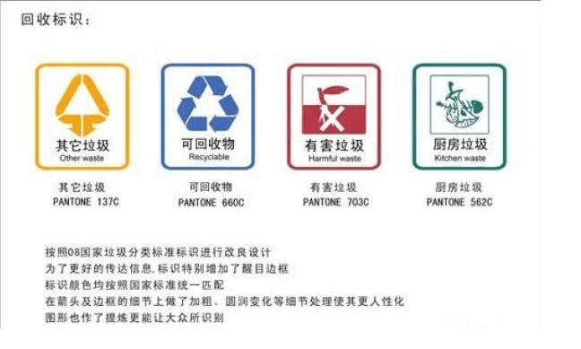

分别为：其它垃圾、可回收物、有害垃圾、厨房垃圾

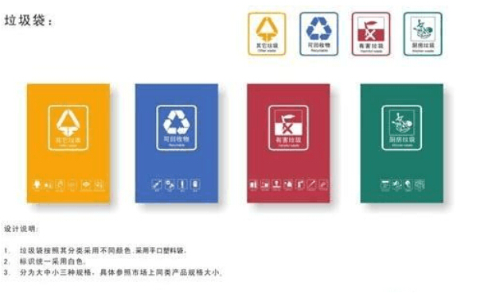垃圾
垃圾袋的颜色也进行统一：黄色（其它垃圾）、蓝色（可回收物）、红色（有害垃圾）、绿色（厨房垃圾），但是我们生活当中标识统一用白色的。
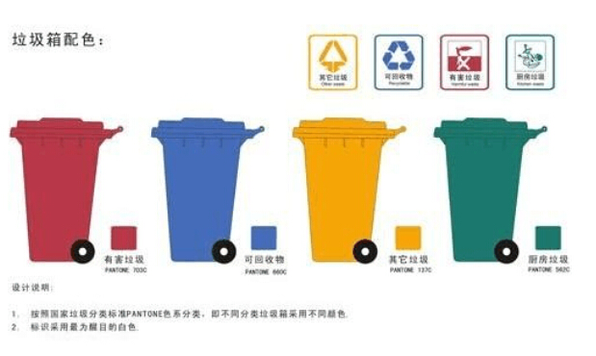

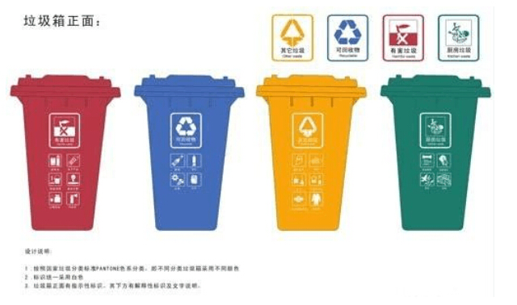用颜色区分垃圾箱的功用可回收物：再生利用价值较高，能进入废品回收渠道的垃圾。主要包括：纸类、金属、玻璃、除塑料袋外的塑料制品等。厨房垃圾：厨房产生的食物类垃圾以及果皮等。主要包括：剩菜剩饭与西餐糕点等食物残余、菜梗菜叶、动物骨骼内脏、茶叶渣、水果残余、果壳瓜皮、盆景等植物的残枝落叶、废弃食用油等。其它垃圾：除去可回收垃圾、有害垃圾、厨房垃圾之外的所有垃圾的总称主要包括：受污染与无法再生的纸张、受污染或其他不可回收的玻璃、妇女卫生用品、一次性餐具、贝壳、烟头、灰土等。有害垃圾：含有有毒有害化学物质的垃圾。主要包括：电池、废旧灯管灯泡、过期药品、过期日用化妆用品、染发剂、杀虫剂容器、硒鼓等.

